**2. Первобытное искусство**

Как называется древнейший период истории человечества? Почему он так называется? На какие части делятся?

Пелеолит - период древнейший истории человечества, захватывающий временную эпоху с момента выделения человека из животного состояния и появление первобытного – общинного строя до окончательного отступления ледника. Слово это происходит от двух греческих слов: «палаилос»-древний и «литос»-камень . Делятся на части как –

Древний (нижний,ранний)(1.800.000-35.000 лет назад) и

поздний (верхний) (35.000-10.000 лет назад)

* Каменный век

Палеолит (древнекаменный век)

Нижний палеолит

Средний палеолит

Верхний палеолит, 10-20 тыс. лет назад (время появления изобразительного искусства)

Мезолит (среднекаменный век)

Неолит (новокаменный век)

* Бронзовый век (13 - 9 века до н. э.)
* Железный век (1 300 год до н. э. — 340 год н. э.)

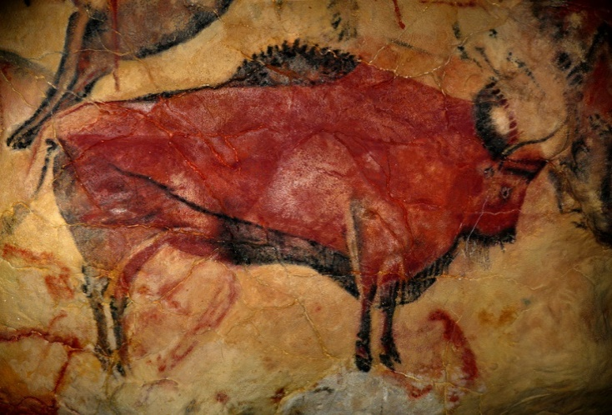***Рисунок в пещере Альтамира***

**Когда возникли первые произведения искусства и что они собой представляли? Какими материалами пользовался первобытный художник? Что такое тотемизм?**

Первые произведения искусства были созданы около 30.000 лет тому назад , в конце эпохи палеолита , или древнего каменного века. Первые картины создавали с помощью угля, охры (природный пигмент красного цвета), натуральных красителей, камней и костей.

Тотеизм – это первобытный культ тотемов.

**Что нового появилось в искусстве периода мезолита? Что такое композиция?**

Изменения произошли и в области искусства: изображаются многофигурные сцены военной борьбы, охоты, загона скота, сбора мёда (например, живописи в пещерах Испании).

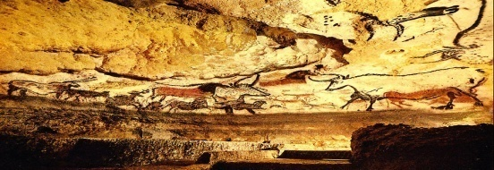***Общий вид свода пещеры Ласко: верхний палеолит***

Композиция – построение художественного произведения, расположение и взаимосвязь его частей, образующих единство; само это произведение.

**Что такое мегалитическая архитектура и когда она возникла? Для чего предназначались мегалиты? Какие виды мегалитической архитектуры ты знаешь?**

Древнейшие архитектурные сооружения доисторических (до письменных ) сообществ и появилось в 3-2 веке до нашей эры.

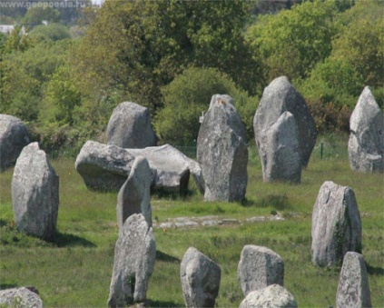**Мегалиты** нужны для определения основных солнечных лунных циклов года.

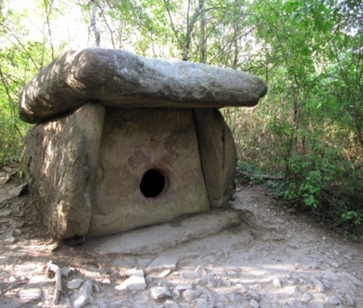**Дольмены**

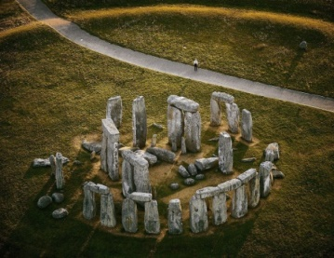***кромлех Стоунхендж***

**Когда и почему возник орнамент?**

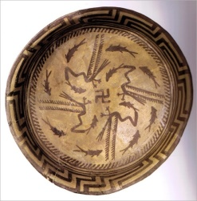Орнамент появился в керамике для украшения человеком предметы быта, а возник он в первобытные века.